Protokoll/styremøte til styremøte Langlobøen

Tilleggs informasjon for dette møtet:
DATO: |  |  |  |  | Klokka:
Rammer for møtet: Nokon som må rekke noko- rekker vi alt? Må vi prioritere evt utsette ein sak.
Kan vi ta noko på FB gruppa?
Tilstades:
1- Karl Olsen, 2- Kari Navnesen, 3-Trude Hansen 4- Hallvar T. Oresen,
5- Kari Kari Ski, 6-Frank Derborte, 7- Ole P. Mørke, 8-Mari Dubedåre
Forfall:
1- Karl Olsen, 2- Kari Navnesen, 3-Trude Hansen 4- Hallvar T. Oresen,
5- Kari Kari Ski, 6-Frank Derborte, 7- Ole P. Mørke, 8-Mari Dubedåre
Ikkje møtt:
1- Karl Olsen, 2- Kari Navnesen, 3-Trude Hansen 4- Hallvar T. Oresen,
5- Kari Kari Ski, 6-Frank Derborte, 7- Ole P. Mørke, 8-Mari Dubedåre
Andre:
Val av møteleiar: |  | 1- Karl Olsen |  | Sekretær: |  | 3-Trude Hansen

Saksliste
- Godkjenning av innkalling
AU’s innstilling:
Innkalling godkjennast einstemmig.
Følgjande hadde ordet i saka:
Forslag fremja i saka: (skriv ned namn på forslagsstillar)
Vedtak

- Godkjenning av sakliste

AU’s innstilling:
Sakslista godkjennast einstemmig.
Følgjande hadde ordet i saka:
Forslag fremja i saka:
Vedtak:
- Godkjenning av Protokoll

AU’s innstilling:
Protokollen godkjennast einstemmig.
Følgjande hadde ordet i saka:
Forslag fremja i saka: (skriv ned namn på forslagsstillar)
Vedtak:

Økonomi sidan sist
7 la fram saken:

AU’s innstilling:
Følgjande hadde ordet i saka:
Forslag fremja i saka:
Vedtak:

Datoar:
Ansvarleg:
Tidsfrist: (Slett det ein ikkje trenger å ta med her, forenkle styremøtet)
Tilbakemelding til Styret innan:
Evaluering:

Saksnamn
-la fram saken:

AU’s innstilling:
Følgjande hadde ordet i saka:
Forslag fremja i saka:
Vedtak:

Datoar:
Ansvarleg:
Tidsfrist: (Slett det ein ikkje trenger å ta med her, forenkle styremøtet)
Tilbakemelding til Styret innan:
Evaluering:

Saksnamn
-la fram saken:

AU’s innstilling:
Følgjande hadde ordet i saka:
Forslag fremja i saka:
Vedtak:

Datoar:
Ansvarleg:
Tidsfrist: (Slett det ein ikkje trenger å ta med her, forenkle styremøtet)
Tilbakemelding til Styret innan:
Evaluering:

Saksnamn
-la fram saken:

AU’s innstilling:
Følgjande hadde ordet i saka:
Forslag fremja i saka:
Vedtak:

Datoar:
Ansvarleg:
Tidsfrist: (Slett det ein ikkje trenger å ta med her, forenkle styremøtet)
Tilbakemelding til Styret innan:
Evaluering:

Saksnamn
-la fram saken:

AU’s innstilling:
Følgjande hadde ordet i saka:
Forslag fremja i saka:
Vedtak:

Datoar:
Ansvarleg:
Tidsfrist: (Slett det ein ikkje trenger å ta med her, forenkle styremøtet)
Tilbakemelding til Styret innan:
Evaluering:

Saksnamn
-la fram saken:

AU’s innstilling:
Følgjande hadde ordet i saka:
Forslag fremja i saka:
Vedtak:

Datoar:
Ansvarleg:
Tidsfrist: (Slett det ein ikkje trenger å ta med her, forenkle styremøtet)
Tilbakemelding til Styret innan:
Evaluering:

Saksnamn
-la fram saken:

AU’s innstilling:
Følgjande hadde ordet i saka:
Forslag fremja i saka:
Vedtak:

Datoar:
Ansvarleg:
Tidsfrist: (Slett det ein ikkje trenger å ta med her, forenkle styremøtet)
Tilbakemelding til Styret innan:
Evaluering:

Saksnamn
-la fram saken:

AU’s innstilling:
Følgjande hadde ordet i saka:
Forslag fremja i saka:
Vedtak:

Datoar:
Ansvarleg:
Tidsfrist: (Slett det ein ikkje trenger å ta med her, forenkle styremøtet)
Tilbakemelding til Styret innan:
Evaluering:

Saksnamn
-la fram saken:

AU’s innstilling:
Følgjande hadde ordet i saka:
Forslag fremja i saka:
Vedtak:

Datoar:
Ansvarleg:
Tidsfrist: (Slett det ein ikkje trenger å ta med her, forenkle styremøtet)
Tilbakemelding til Styret innan:
Evaluering:

Neste møte:

Oppsummering av møtet gå runden --- Noko uklart
Møtet avslutta:  dd.mm.yy  Klokka tt:mm | Sekretær:  Sekretær namn  (Sign)

Forklaring Mal Styremøte Protokoll..

Styremøte: sakliste/protokoll

Rammer for møtet: Dette kan vere viktig for AU og ved start av styremøte.
Når må vi avslutte møtet- er det nokon som må rekke noko..
- Bør ein prioritere nokon saker- ta ein sak igjen seinare
- Kan noko tas digitalt- om det ikkje trengst mykje diskusjon. Det vil sie å tas på Facebook gruppa.

Same med Oppsummeringa på Slutten.
La til alle i Styret med Namn og Delegat nummer. For å forenkle protokoll skrivinga som på årsmøte. Det er enklare å skrive 1 enn heile namnet.
-kanskje skape meir struktur i møta ved å bruke nummer?
Diskuter gjerne

Har forslag til at val av møteleiar og sekretær er ein formalitet og ikkje ein styresak.
Men det kan gjerne vere endringar på kven som har desse oppgåvene.

Godkjenning av innkalling og sakliste skal den slåes saman eller vere delt?
Godkjenning av Protokoll ser eg som viktigare å ha separert, sidan dette er historia til lokallaget.

EIT FORSLAG TIL.
PRØVE SÅ OFTE SOM MULIG
Å GI KVART MEDLEM EIN SAK MELDEMMET KAN SETTE SEG INN I, FOR SÅ Å LEGGE DET FRAM PÅ STYREMØTET.

Protokoll/Saksliste med forklaring
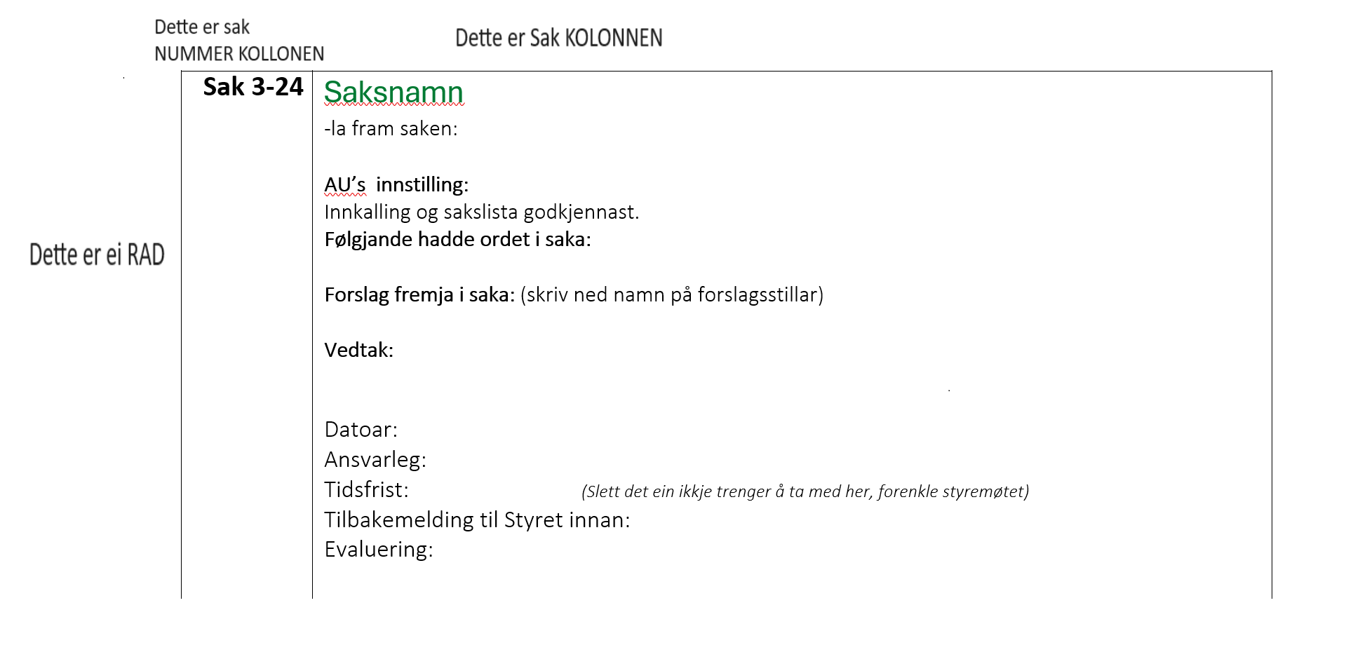
Kvar sak har denne rekkefølga:

Saksnamn
-la fram saken:

AU’s innstilling:
Følgjande hadde ordet i saka:
Forslag fremja i saka: (skriv ned namn på forslagsstillar)
Vedtak:
Datoar:
Ansvarleg:
Tidsfrist: (Slett det ein ikkje trenger å ta med her, forenkle styremøtet)
Tilbakemelding til Styret innan:
Evaluering:

Kvar sak har denne rekkefølga:

Saksnamn
-la fram saken:

Her er ein grundig jobb ved
- innmelding av sak.
- I Arbeidsutvalet AU
- Kven legger den fram.
Følgjande hadde ordet i saka: Her skal ein kjapt notere kven som har hatt ordet i denne saken- da forenklar dette at vi nyttar nummer i staden for namn
- Forslag fremja i saka: Her skal det komme fram kven som la fram eit anna forslag. Samt kva dette var .. og votering om det eine eller det andre
Vedtak
- Eller forslag til vedtak som innsender av saken hadde
  - Det er ikkje lov til å endre noke av den innsendte teksten.
  - Men kan og bør ofte gjere dette i saman med forslagsstillar.
    - Ja dette kan gjere man for å unngå misforståelser og for å gjere det best mogleg for dei som les dette.
- AU’s innstilling forslag til vedtak: Innstilling AU har utarbeida.
Har også teke med fast i vedtak desse:
Datoar:
Ansvarleg:
Tidsfrist: (Slett det ein ikkje trenger å ta med her, forenkle styremøtet)
Tilbakemelding til Styret innan:
Evaluering:

Dette for å ha det meir konkret- kven er ansvarleg for dette og så for oppfølging av saken med tanke på tidsfristar.

Ved kvar linje i saks boksen finner du pluss teikn. = Legg til ny boks

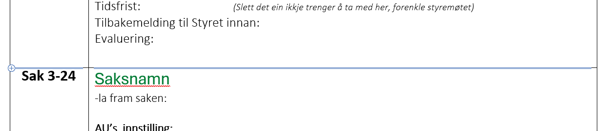

Saksnummer og nummerering
Sak 6-24 Manuellt i staden for å bruke nummerering –eg kan skjønne at dette kan virke innvikla

Forslag og forklaring—under her
Definere tallformat.
Nummerering: testa ut dette, men her kan man berre skrive
- Som dette
- eller dette
- også dette

Laga til ny med Sak forran og det følger med i saksnummer rad

Korleis gjere dette:

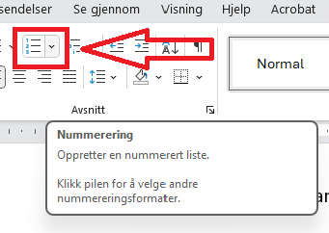
Opner du denne i raudt.. så kan du «definere nytt tallformat»

Litt info på tallformat ser du det utheva talet «1».
Det er denne som aukar for kvar nummerering.

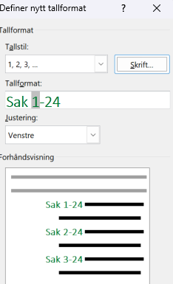

Her skriv eg inn Sak -24
Der eg plasserar det utheva talet etter Sak.
Eg har valt tekstformat størrelse og farge etter grafisk profil til Mental Helse
Dette er ikkje nødvedingt..

- Handlingsplan
- Økonomi:
- …. Test

Angi nummererings verdi på neste møte
Trykker på Sak 5-24 da blir den merkert/utheva slik
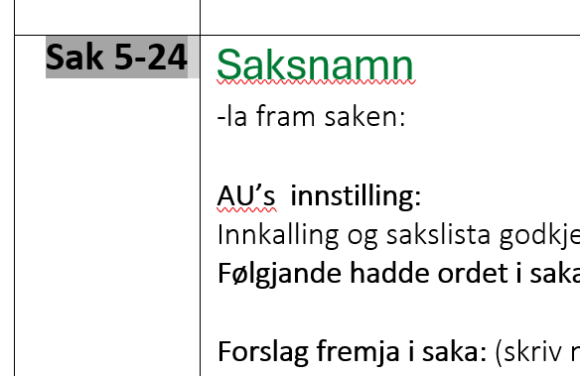

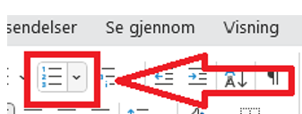

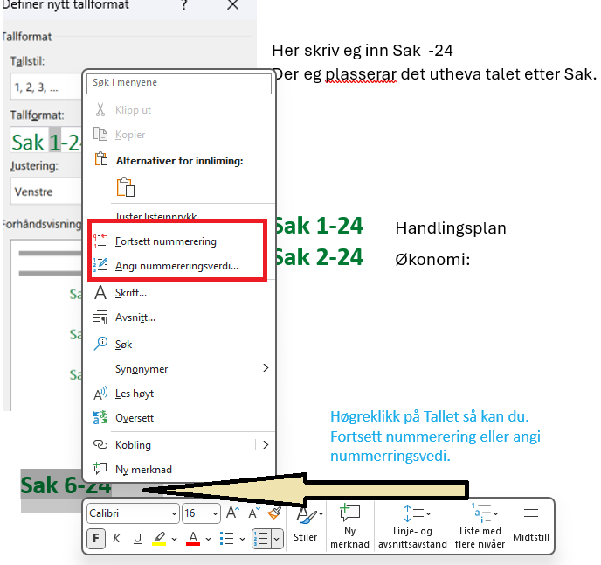

Venstre klikk her

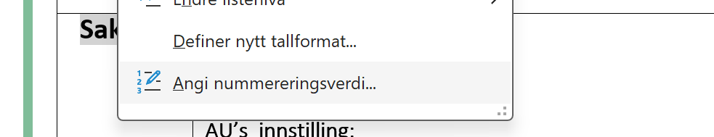
Da kjem denne opp velg der nummer
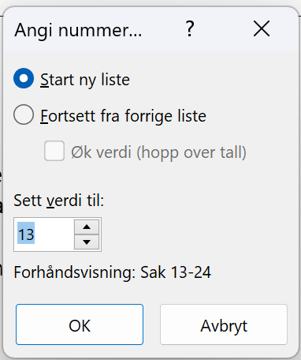

OM Sak 1-24 har «under saker»

Som Sak 1 .1 manuelt skrevet i saks kolona

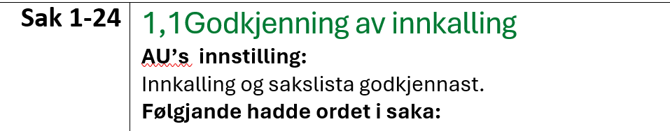
Videre med
1,2 Saksnamn
1,2 Saksnamn

Til slutt av møtet

Neste møte:

Oppsummering av møtet gå runden --- Noko uklart

Bør vi ha eit nytt møte ganske snart for å fullføre noko eller følgje vedtatt møteplan?
Oppsummering: for at medlemmane er enig.
Er noko uklart.

Burde man ha overskrifter i sakslista?
- Handlingsplan
- Økonomi
- Kurs

Dei som er ansvarleg for ulike ting.-
Skal det vere fast post på styremøte? Orientering..
eller berre på FB Gruppa og det vert sak på styremøte om det er nødvendig.

MYKJE AV DETTE KOM FRÅ WEBINAR OM DET Å VERE TRYGG I STYRET.

Så etter ulike erfaringar.

Etisk diskusjon.
Alle bør vere bevist på å vere nøytral. I vertfall ikkje riste på hodet eller himle med augne når nokon legger fram ein sak.
Til ein viss grad ikkje nikke og klappe også, for det kan påverke kva andre stemmer.
Hmmmm korleis vere motiverande til den som legger fram da?

